**Домашнее задание. Урок 6. Обзор дополнительных возможностей AWS для работы с данными**

1. Создать AMI на основе имеющегося у вас инстанса.

2. Создать новый инстанс на основе AMI, сделанного в предыдущем задании. Проверить, присутствуют ли на новом инстансе программы, установленные на исходном инстансе.

3. Добавить новый диск к используемому инстансу. Проверить доступ к этому диску и создать на нем текстовый файл test.txt, содержащий слово test. Затем создать новый инстанс, отсоединить диск от старого и подсоединить к новому. Проверить наличие на диске файла test.txt и просмотреть его в текстовом редакторе nano.

1) Создание образа

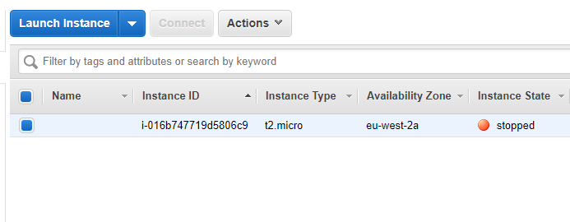

Образ с название London, дата создания 20 сентября

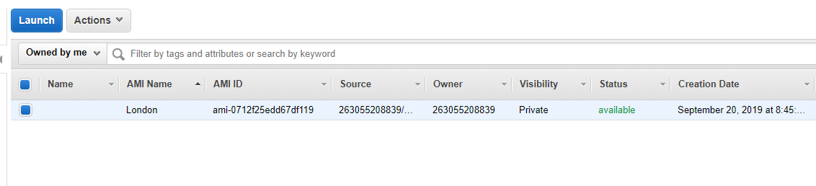

2) Проверяю, сколько было установлено программ на виртуалке:



Удаляю виртуалку, запускаю с образа:

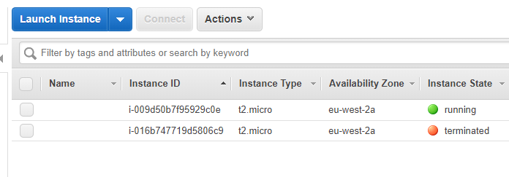

Все файлы и установленные пакеты сохранились:

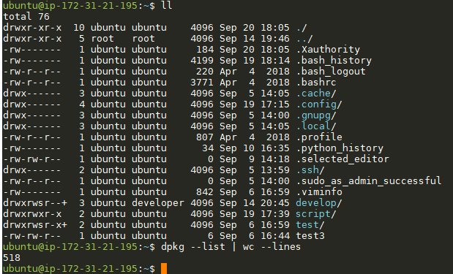

3) Добавил диск

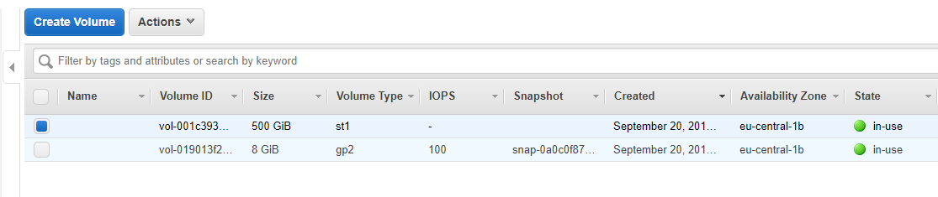

Создал точку монтирования

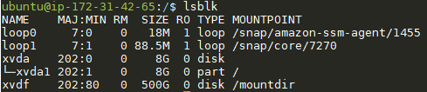

Создал файлик:

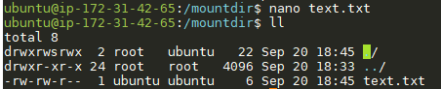

В новой виртуалке также создал точку монтирования, файлик нашелся:

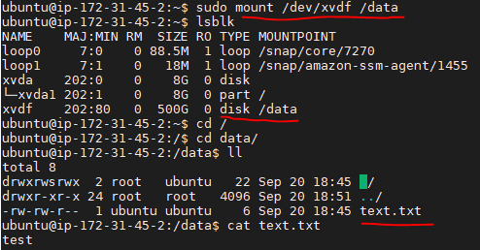

Тот же файл, в нем записано test.